Prijedlog obrasca za pripremu nastave koja implementira razvoj ključnih kompetencija

Ime/na i prezime/na nastavnika:Jela Jovanović, Snežana Zdraveska, Slavenka Kadić, Katarina Koprivica, Vesna Vlaović, Nadalina Korać, Jelena Lautašević, Irma Dzafić, Veselinka Mašković
Škola:OŠ “Njegoš” Spuž, OŠ ”Milorad Musa Burzan” Podgorica, OŠ “Radoslav Jago Vešović” Bare Kraljske, OŠ “Druga osnovna škola” Budva, OŠ “Aleksa Đilas Bećo” Mojkovac, OŠ “Vuko Jovović” Danilovgrad

1. Predmet/predmeti, integrisana nastava, Vannastavna/vanškolska aktivnost: | Priroda i društvo  Matematika, Likovna kultura, Muzička kultura, CSBH jezik i knjizevnost, Engleski jezikn
2. Tema (za projekt/  integrisanu nastavu/ aktivnost) /  Obrazovno/ vaspitni ishod (za predmet): | Uticaj zaštite životne sredine na životinje i njihova staništa -  Svjetski dan životinja 4.oktobar  CSBH jezik i književnost – kako se oglašavaju životinje  (zvukovi na selu), Matematika – skupovi, Likovna kultura (crtanje najdraže životinje), Muzička kultura ( pjesma “Žirafin vrat“)  Razvijaju poštovanje prema prirodi, živim bićima i mjestu u kojem žive, izražavaju saosjećaje prema ugroženim bićima
3. Ishodi učenja  (iz službenog programa za određeni predmet) | Priroda i društvo  - Upoznaje karakteristike živih bića( upoznaje činjenicu da se živa bića razmnožavaju)  - Uočava da je za rad i razvoj živih bića potrebna hrana  - Povezuje bića i okruženja u kojem žive  - Objasniti potrebe i interese drugih  Matematika  -prikupljanje i klasifikovanje podataka  - analizira, pretpostavlja i diskutujue postavku i tok rješenja prostijih praktičnih zadataka i problema  - primjenjuje konkretno znanje iz matematike u konkretnim situacijama.  Likovna kultura  - Kreira ( oblike, prostor, različite radove, slike), izvodi vajarski rad  - Samostalno osmišljava idejno rješenje grafičkog dizajna  Muzička kultura  - Doživljaj muzike kreativno izražava pokretom  - Razvija osjećaj pripadnosti grupi  CSBH jezik i književnost  - Pravilno upotrebljava izraze za međusobne odnose posmatranih bića i predmeta  - Demonstrira prirodan govor i pravilan izgovor  - Izražava zapažanja, , misli i osjećanja nakon slušanja književno-umjetničkog teksta i povezuje sadržaj teksta sa vlastitim iskustvom
4. Ključne kompetencije  (aktivnosti učenika i oznaka ishoda učenja KK čijem se postizanju doprinosi kod učenika) | - Matematička kompetencija i kompetencija u nauci, tehnologiji i inženjerstvu  - 1.3.1. Koristi matematičke operacije sa prirodnim brojevima, matematičke postupke i mjere za rješavanje problema u svakodnevnim životnim situacijama  - 1.3.11. Pokazuje sistematičnost, preciznost i istrajnost u radu i uči na greškama  - Kompetencija pismenosti  - 1.1.6. Upoređuje pojmove i podatke iz različitih izvora  - 1.1.7. Izdvaja ključne pojmove i sa njima povezane podatke koje klasifikuje, upoređuje i dopunjuje, pamti i koristi u novim situacijama  - 1.1.8. Tumači slike, znakove, mape, te jednostavne grafikone i tabele i druge vrste nekontinuiranog teksta  - 1.1.9. Odvaja bitno od nebitnog nakon slušanja ili čitanja i analize tekstova  - Lična, društvena i kompetencija učenja kako učiti  - 1.5.1. Primjenjuje pravila ponašanja i primjerene komunikacije prepoznavajući važnost uspostavljanja pravila i razloge njihovog uvođenja  - 1.5.10. Adaptira se na samostalno učenje, učenje sa drugima i učenje uz podršku  - 1.5.20. Iskazuje radoznalost i znatiželju za učenjem  - Građanska kompetencija  - 1.6.5. Prepoznaje značaj prirodnih resursa i zaštite životne sredine u očuvanju kvaliteta života  - 1.6.16. Ističe važnost odgovornog odnosa prema životnoj sredini  - Preduzetnička kompetencija  - 1.7.1. Pretvara problem/priliku iz sopstvene neposredne okoline u ideju/aktivnost, uz podršku, predviđajući rezultat preduzete aktivnosti.
5. Ciljna grupa /razred | I razred  Mogu učestvovati učenici II i III razreda, u okviru aktivnosti Zaštite životne sredine, koja se u našoj školi, prema akcionom planu KK, realizuje od oktobra do juna
6. Broj časova i vremenski period realizacije | 6 časova u toku sedmice (mogućnost relizacije na duži vremenski period – individualni godišnji plan rada vezan za razvoj KK)  Jedno odjeljenje je podijeljeno u više grupa
7. Scenario - strategije učenja i njihov slijed, iskazan, kroz aktivnosti učenika | Na prethodnom času odgledali smo kratak crtani film o zivotinjama koji se zove “Smeškino dvorište“(https://www.youtube.com/watch?v=ufFc1RUtrtE). Briga bake Smeške nas je podstakla da pričamo prvo o svojim ljubimcima, životinjama koje gaji čovjek, kao i divljim životinjama. Djeca primjećuju da baka živi na selu sa svojim životinjama, da uzgaja baštu da bi ih što zdravije hranila. Posmatramo zelenilo na selu, čistu i zdravu prirodu i upoređujemo sa gradom. Ko održava livade i pašnjake čistim i urednim, da bi životinje jele zdravu hranu, a ko u gradu gdje su ljudi? O čemu moramo voditi računa i u selu i u gradu (čistoća). Šta je potrebno i ljudima i životinjama osim hrane i zdravlja ( bakinim životinjama je nedostajala ljubav).  Učenici su dobili zadatak da saznaju što više o životinjama koje žive kod nas i životinjama iz dalekih krajeva.  UVODNI DIO  - Razgovor sa učenicima ( predznanje o životinjama)  - Na početku časa učenici se dijele u dvije grupe i dobijaju slike domaćih i divljih životinja, dok su slike njihovih staništa zakačene na tabli. Jedna grupa učenika grupiše domaće životinje, druga divlje. Potom pantomimom i zvukom jedna grupa imitira životinju, druga pogađa. Ona koja pogodi, odnosi sliku životinje do njenog staništa ( okačeno na tabli). Primjećujemo da postoje staništa nekoh životinja koja nisu čista, prisutno je mnogo otpada koji su napravili ljudi, a što zagađuje našu okolinu. Ako ne vodimo računa o tome, ne odlažemo smeće na, za to predviđeno mjesto, uticaćemo na zagađenje naše prirodne okoline, a time i životinja koje žive i borave tu. Primjećujemo na jednoj slici da je stablo posječeno, da je jedna porodica ptica ostala bez svog gnijezda, a vjeverica bez svoje kuće i zimnice.  - Potom zajedno gledamo crtani film u kom djeca mogu vidjeti da osim prirodnih staništa, životinje mogu boraviti u ZOO vrtu, gdje brigu o njima vode ljudi. I gdje nebrigom ljudi, jednu žirafu boli vrat. Životinje su složne, daje svak ono što ima, i grade novu kuću za žirafu.  Crtani film “Sprat za žirafin vrat”  https://www.youtube.com/watch?v=2I88kMPdLQY  Podjela učenika u 5 grupa ( slagalica )  GLAVNI DIO  Rad u grupama uz objašnjenje  I grupa- Matematika  Učenici dobijaju slagalice sa zadacima iz matematike ( računam do 10), izradom tačnih zadataka slažu slagalice i dobijaju slike životinja iz dalekih krajeva, imenuju ih, pričaju šta znaju o njima, a potom kače na tabli. Dobijaju i slagalicu sa slikom lovca i puške (očuvanje životne sredine je i očuvanje života životinjama).  II grupa – Likovno  Druga grupa učenika dobija pripremljen materijal da naprave, uz pomoć učiteljice – vaspitačice, kućicu za pticu od drveta.  III grupa – Likovno  Treća grupa učenika prave znakove sa porukom zabranjeno bacanje smeća, zabranjena sječa drva, zabranjeno paljenje vatre.  III grupa – Priroda  Treća grupa ima za zadatak da od ponuđenih slika životinja, napravi porodicu i povežu sa slikama koristi za ljude.  IV grupa – Priroda  Četvrta grupa od sakupljenih čepova za flaše ima zadatak da oblijepi slova na panou sa porukom – Čuvajući prirodu, čuvamo i životinje.  V grupa - Muzičko  Pjevanje dijela pjesme “ Sprat za žirafin vrat”  - Završni dio časa  Kviz - Koliko smo naučili  - Kojoj životinji iz crtanog filma je trebala nova kuća?  a ) majmunu b) svinji c) žirafi  - Medvjed živi :  - na livadi b) u šumi c) u štali  - Mladunče ovce je:  - tele b) jagnje c) jare  - Od krave dobijamo:  - jaja b) mlijeko c) vuna  - Koliko nogu ima kokoška?  - dvije b) četiri c) šest  - Kako se oglašava koza?  - mekeće b) laje c) muče  - Kako čuvamo životnu sredinu i životinje u njoj?  - sječemo drva b) bacamo smeće u kantu c) hranimo životinje
8. Nastavni materijali za podučavanje i učenje | Link sa crtanog filma, CD, Tekst
9. Potrebna materijalna sredstva  (uključujući troškovnik, ako je potrebno obezbjediti finansijska sredstva) | Kompjuter, projektor, plastelin, boje, lijepak , slagalice, šper ploča, čepovi, drveni djelovi
10. Očekivani rezultati  (mjerljivi i dokazljivi, koji proističu iz definiranih aktivnosti) | Slikovni materijal, produkt vajanja, rješenje kviza
11. Opis sistema vrednovanja | Praćenje rada učenika i njihove povratne informacije, izložba i prezentacija likovnih radova
12. Evaluacija | sprovodi se nakon implementacije pripremljene pripreme u odnosu na zadani opis sistema vrednovanja (uz dokaze, samoevaluacijski obrazac, analizu evaluacijskih listića za učenike)

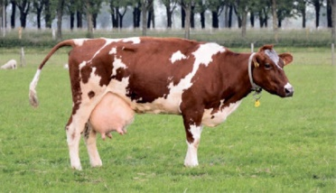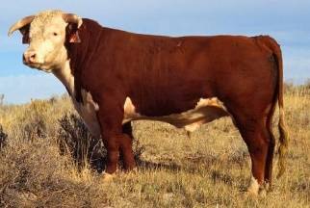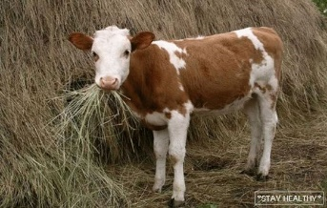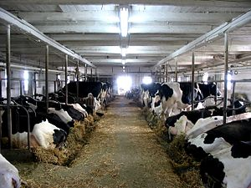
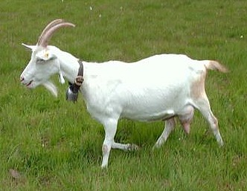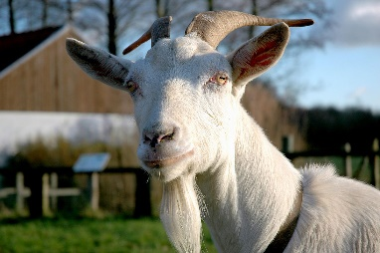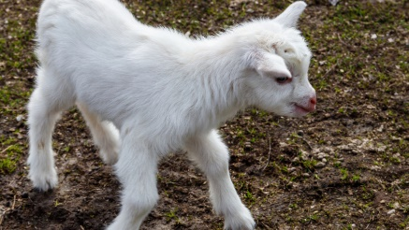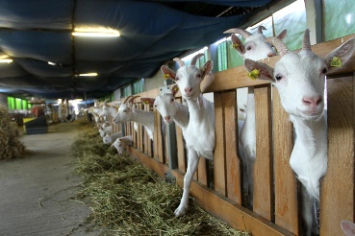
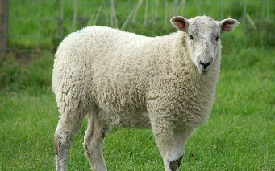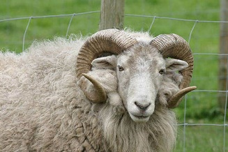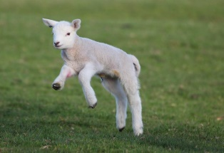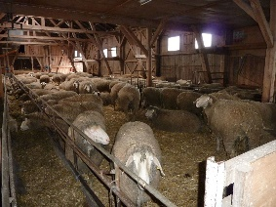
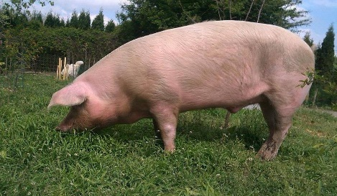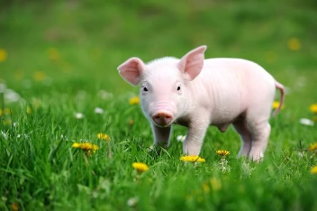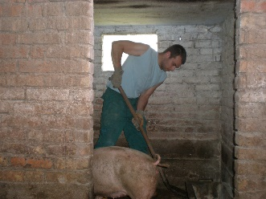
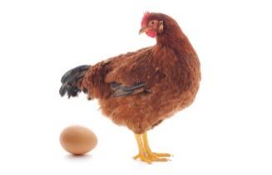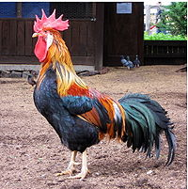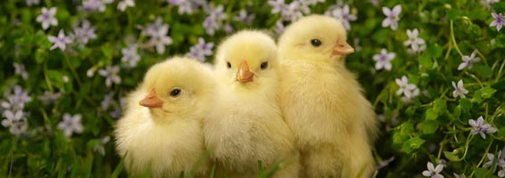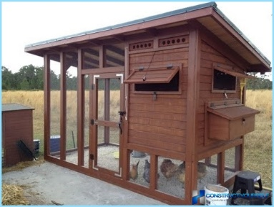

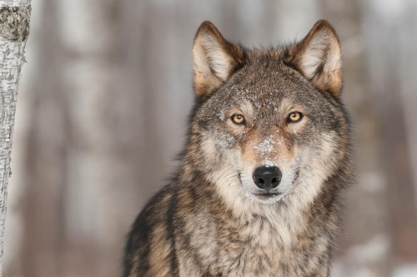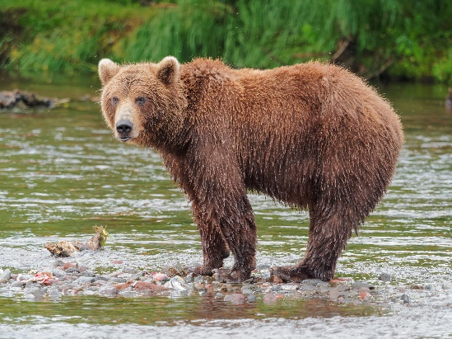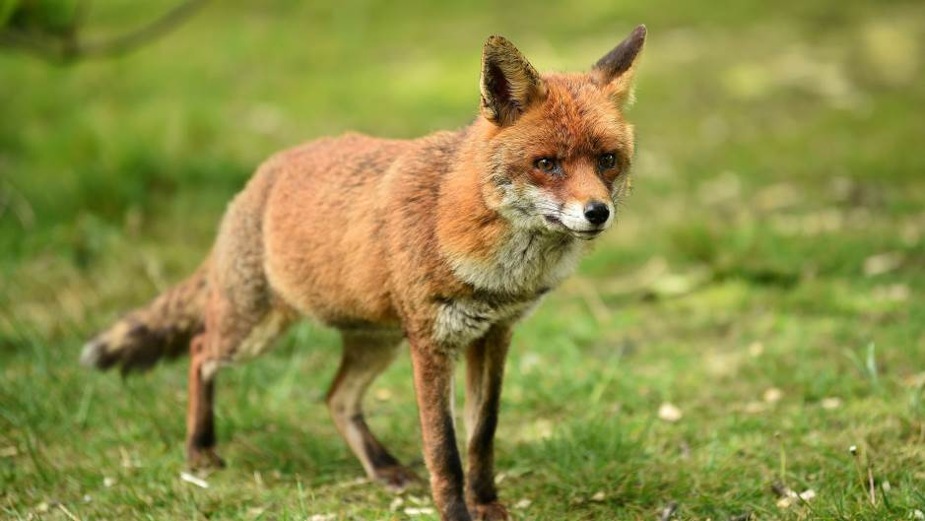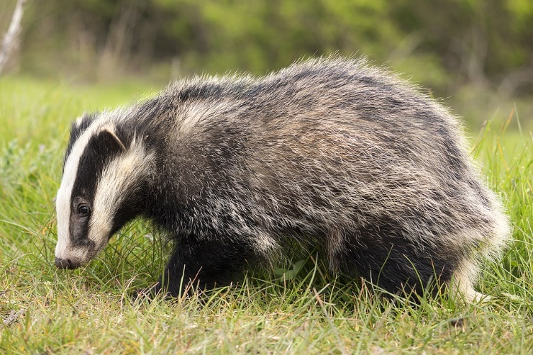

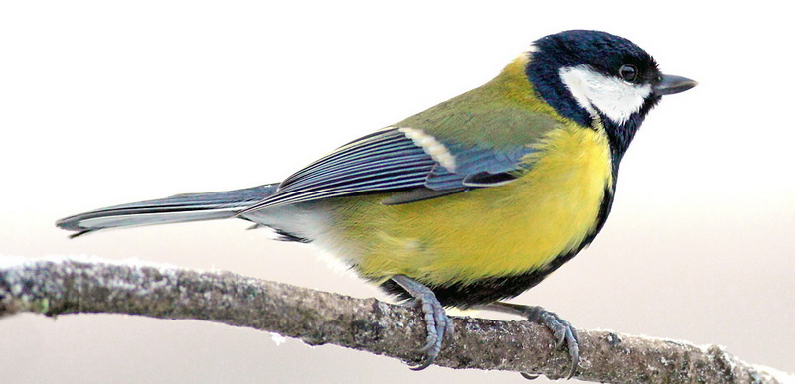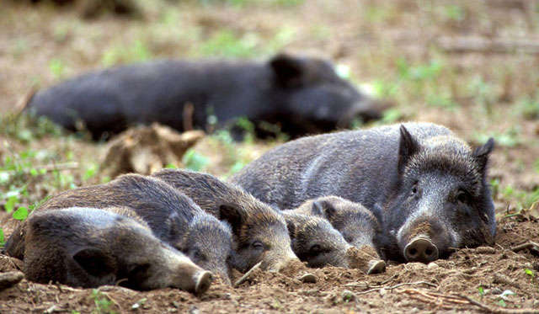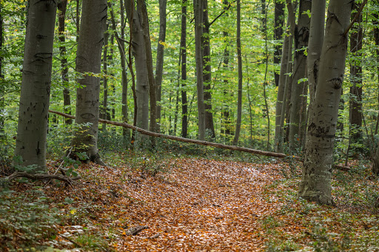

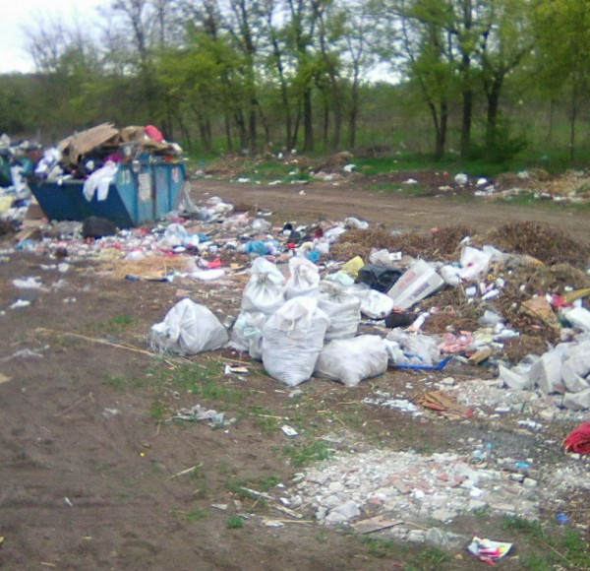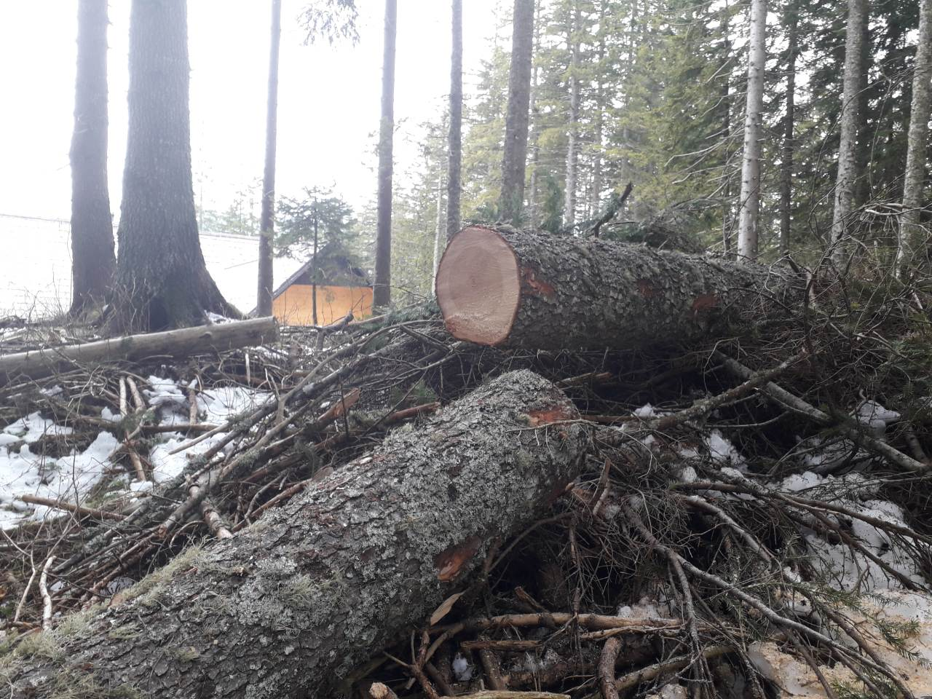

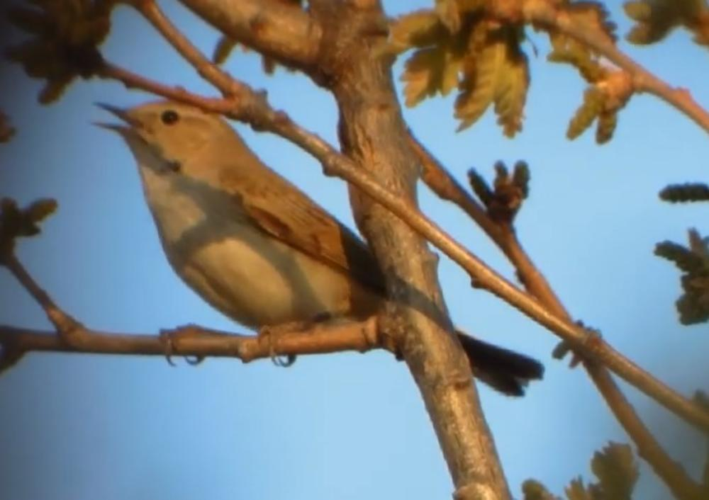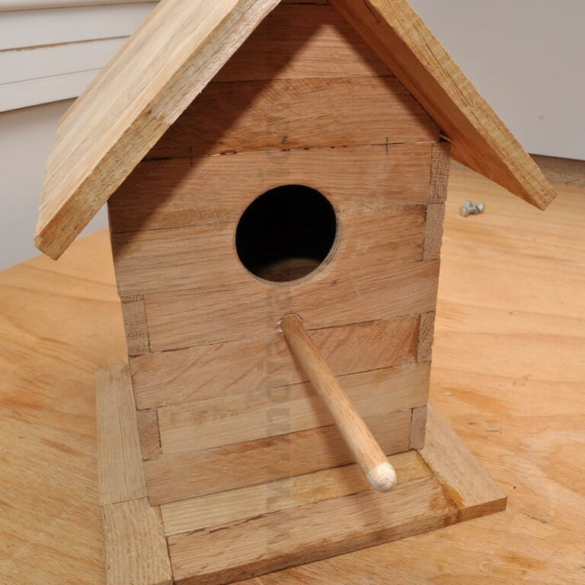
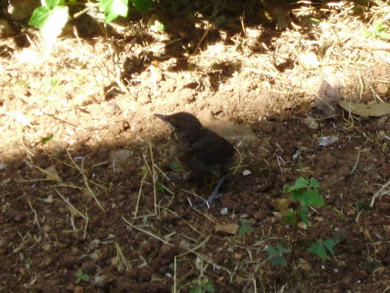

3 | 8 | 5
6 | 5 | 1
4 | 2 | 7

10-7 | 7+1 | 9-4
3+3 | 10-5 | 5+4
6-2 | 0+2 | 9-2

